# FERMES DE TOIT

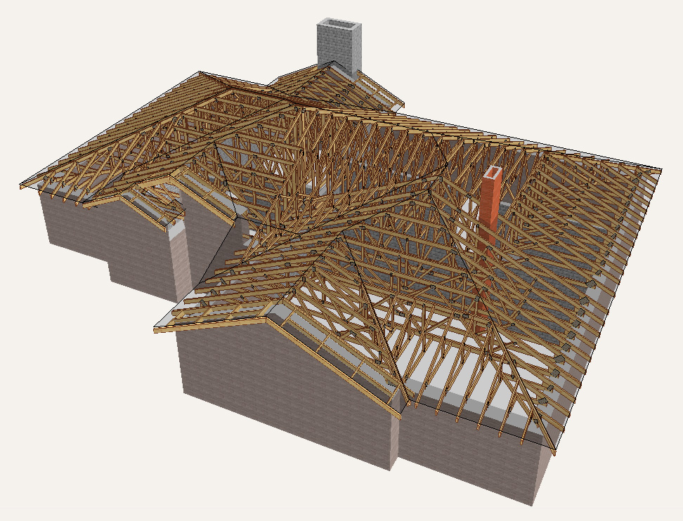

Les fermes de toit en bois sont des structures fabriquées industriellement qui sont reliées les unes aux autres par des plaques d’acier spéciales (technologie MiTek). Il en résulte une construction extrêmement robuste, des matériaux d’économie (par rapport aux structures en bois conventionnelles – chevrons, production de poutrelle permet des économies jusqu’à 20% du bois) et une utilisation maximale de la puissance retenue de ce dernier.

Les fermes sont faites de bois sec (humidité ne pas plus de 18%), planches en bois planées - pas moins de 2 espèces

Les structures sont imprégnées d’antiseptiques et de ignifuges. Résultat : durabilité, résistance au feu et environnement nocif.

**Types de fermes de toit**

|  |  |
| --- | --- |
| http://www.ecodomus.lt/image/data/stogo_tipai/11.jpg  ECO-1 | http://www.ecodomus.lt/image/data/stogo_tipai/13.jpg  ECO-2 |
| http://www.ecodomus.lt/image/data/stogo_tipai/15.jpg  ECO-3 | http://www.ecodomus.lt/image/data/stogo_tipai/12.jpg  ECO-4 |
| http://www.ecodomus.lt/image/data/stogo_tipai/17.jpg  ECO-5 | http://www.ecodomus.lt/image/data/stogo_tipai/19.jpg  ECO-6 |
| http://www.ecodomus.lt/image/data/stogo_tipai/21.jpg  ECO-7 | http://www.ecodomus.lt/image/data/stogo_tipai/Arka2.jpg  ECO-8 |
| http://www.ecodomus.lt/image/data/stogo_tipai/Asimetrine.jpg  ECO-9 | http://www.ecodomus.lt/image/data/stogo_tipai/5.jpg  ECO-10 |
| http://www.ecodomus.lt/image/data/stogo_tipai/Atic-2.jpg  ECO-11 | http://www.ecodomus.lt/image/data/stogo_tipai/Hip-monno.jpg  ECO-12 |
| http://www.ecodomus.lt/image/data/stogo_tipai/Hip.jpg  ECO-13 | http://www.ecodomus.lt/image/data/stogo_tipai/Atic.jpg  ECO-14 |
| http://www.ecodomus.lt/image/data/stogo_tipai/Hip1.jpg  ECO-15 | http://www.ecodomus.lt/image/data/stogo_tipai/Hip2.jpg  ECO-16 |
| http://www.ecodomus.lt/image/data/stogo_tipai/Hip3.jpg  ECO-17 | http://www.ecodomus.lt/image/data/stogo_tipai/Mansarda.jpg  ECO-18 |
| http://www.ecodomus.lt/image/data/stogo_tipai/Perdanga.jpg  ECO-19 | http://www.ecodomus.lt/image/data/stogo_tipai/main.jpg  ECO-20 |
| http://www.ecodomus.lt/image/data/stogo_tipai/Santvara-arka.jpg  ECO-21 | http://www.ecodomus.lt/image/data/stogo_tipai/zirkles.jpg  ECO-22 |

En choisissant des fermes de toit que vous recevez :

1. **Toit léger.** La puissance de conservation de cette structure est assez élevée, malgré le fait que le poids de la structure elle-même est faible. Cela vous permet d’économiser en choisissant une base de support très solide.
2. **Production rapide.** La conception informatisée, la technologie de production moderne et l’équipement permettent de fabriquer les constructions très rapidement et avec précision (au millimètre près). Eco l’un des plus modernes dans les États du Nord de sorte que la construction de fermes de toit est produite rapidement et qualitativement.
3. **Installation facile.** Grâce à la technologie moderne, le toit en treillis se forme comme un morceau de détail dans le puzzle. Tous les travaux d’installation sont effectués « manuellement » sans outils complexes, donc ne nécessite pas de personnel hautement qualifié. Les structures de soutien livrées au chantier sont déjà prêtes pour l’installation.
4. **Bon rapport qualité prix.** À l’aide de fermes de toit, vous consommez jusqu’à 3 fois moins de bois que de forger le toit à partir de chevrons traditionnels. Ainsi, vous obtenez un toit plus précis et plus ferme à un prix inférieur.
5. **Transport pratique.** Le transport des fermes n’a pas d’exigences particulières. Lors de la conception de la structure surdimensionnée du toit, les assemblages de raccordement sont divisés et planifiés. Les produits sont livrés en Lituanie et à l’étranger.
6. **Produit respectueux de l’environnement et environnement propre.** Les fermes de toit sont un produit respectueux de l’environnement. Le processus de production est simple et vous permet de ne pas gaspiller des ressources en bois.

On croit souvent que les chevrons traditionnels sont l’option la moins chère lors du choix de la méthode des constructions de toiture. C'est pas vrai. Voici un exemple :

**Méthode Rafter**

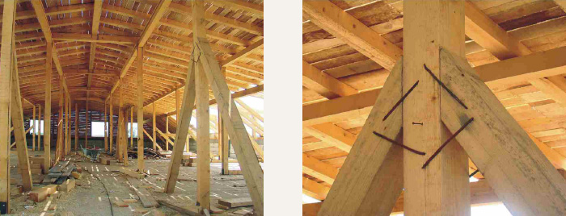

**Méthode de trussing**

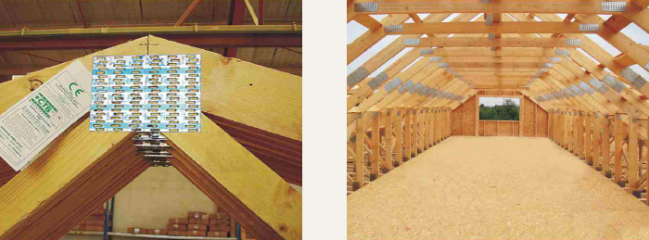

La méthode traditionnelle du chevron nécessite beaucoup plus de matériaux et de coûts de main-d’œuvre. Il coûte certainement beaucoup plus cher.

 Les fermes sur les toits peuvent être mises à la disposition de Panneaux maison ossature bois pour des économies supplémentaires car

1. Les chevrons de toit « nécessitent » jusqu’à trois fois plus de bois que cette poutrelle. Dans le même temps, non seulement moins de matières premières sont nécessaires, mais aussi du temps pour l’installation.
2. Le toit en treillis est conçu en utilisant une technologie de pointe pour construire les détails afin qu’ils s’adaptent parfaitement les uns contre les autres comme dans un puzzle.
3. L’installation de structures de treillis consomme beaucoup moins de temps, d’énergie et de coûts de main-d’œuvre.
4. Vous économisez lors de l’installation de fondations, en raison de la charge légère des structures de treillis de toit, vous n’avez pas besoin de construire une base de soutien très durable.
5. Lors de la commande d’une poutrelle de toit, vous n’aurez pas à vous soucier de l’achat de bois.

Les fermes de toit en bois sont extrêmement durables, précises et légères. Ce type de toit est parfait pour:

* Pour une maison résidentielle
* Pour un type commercial de bâtiment
* Pour les bâtiments industriels
* Pour les bâtiments de type agricole
* Pour les bâtiments de type industriel

Les fermes de toit sont sélectionnées non seulement en raison de leur bon marché et de leur qualité, mais aussi de la commodité de les stocker sur le chantier :

* Le chantier sera propre. Il n’y a pas de déchets, car tout le processus de production a lieu dans l’usine.
* Vous n’aurez pas à vous soucier du stockage et du transport des déchets.
* Les conditions météorologiques n’affectent aucune des conditions pendant l’installation.
* Les fermes facilitent l’exécution des solutions de conception.

**Avec notre aide, choisissez la meilleure solution pour répondre à vos besoins!**